Сочинение в формате ЕГЭ-2021
(по тексту Б. Васильева «В списках не значился»)
для обучающихся 10-11 классов
Цель: формирование ценностного отношения к событиям послевоенного периода Отечественной истории, к героическому трудовому подвигу народа во имя возрождения и процветания Родины.
Задачи:
- воспитание у обучающихся благодарной памяти о людях, победивших фашизм и возродивших Отечество; чувства гордости за свою страну;
- формирование личностного отношения обучающихся к проявлениям трудового героизма и самоотверженности во имя Родины;
- формирование гуманистических качеств личности;
- развитие умения аргументированно высказывать свою точку зрения.
Слово учителя. 22 июня - это дата, которую мы отмечаем как День памяти и скорби о тех, через чьи жизни прошла жестокая война, о тех, кто, не пожалев жизни, не вернулся с кровавых полей сражений за свободу и независимость Родины.
Минуло уже 80 лет с того незабываемого и страшного дня, когда настежь распахнулись огромные, от Баренцева до Черного моря, двери войны. Много воды унесла с тех пор река времени. Зарыли шрамы окопов, исчезли пепелища сожженных городов, выросли новые поколения. Но в памяти человеческой навсегда останутся события тех героических трагических лет.
Слайд | Комментарий для учителя
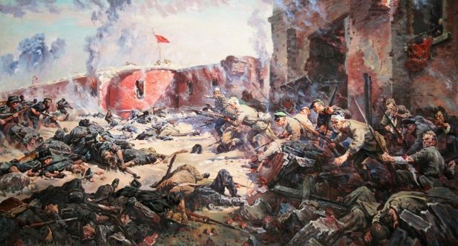  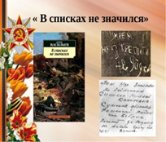  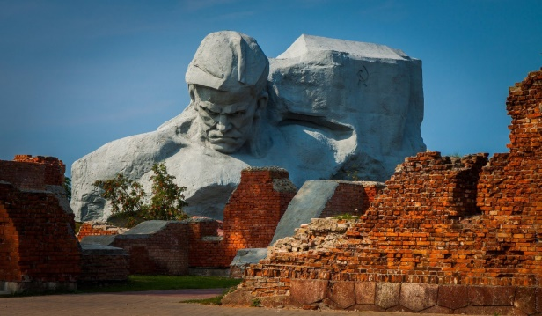 | Задание № 1. Актуализация знаний (рабочий лист)  Прочитайте текст и ответьте на следующие вопросы:  1. Почему, несмотря на внезапное вторжение на территорию СССР, немецкой армии не удалось быстро захватить Брестскую крепость?  2. Как на картине Петра Кривоногова "Защитники Брестской крепости " отражена идея героизма советских солдат?  • Защитники Брестской крепости самоотверженно, отчаянно сражались с фашистами за каждый сантиметр родной земли: «полуживые, с простреленными спинами, головами, с оторванными ногами, полуослепшие, они сражались, медленно уходя по одному в небытие».  • Художник показал бойцов в разгар обороны. Над крепостью ещё развивается красный флаг. В дыму и пламени трудно отличить живых от мёртвых. В бой идут, не считаясь с ранами. Все сражаются, все бьются за Брест, за Родину, охваченные одной идеей — не пропустить врага. Не забыть гневное лицо раненого бойца, который вот-вот бросит гранату. Из последних сил, но с необоримой внутренней мощью.  Задание № 2. Знакомство с текстом (рабочий лист)  О героизме и мужестве защитников Брестской крепости написано немало книг. Одной из таких книг, посвященных обороне Брестской крепости, является повесть Бориса Васильева "В списках не значился". Действие охватывает первые 10 месяцев войны. Именно столько времени продолжался бесконечный бой для главного героя ꟷ лейтенанта Плужникова. Только что получивший погоны лейтенанта выпускник училища прибывает в Брестскую крепость перед первым рассветом войны, за несколько часов до залпов орудий, навсегда перечеркнувших прежнюю мирную жизнь. Он нашел и потерял в этом бою друзей и любимую. Он потерял и обрел себя ꟷ в самом первом сражении юноша от усталости, ужаса и растерянности бросил здание костела, который ему следовало держать до последнего. Но слова старшего по званию бойца вдохнули в него мужество, и он вернулся на боевой пост. В душе 19-летнего юноши в считанные часы вызрел стержень, который остался его опорой до самого конца.  Плужников продолжал делать вылазки, подрывая силы противника, до тех пор, пока не остался совсем один в полуразрушенной крепости. Но и тогда он до последнего патрона вел неравный бой против фашистов. Наконец те обнаружили убежище, где он скрывался много месяцев.  Конец повести трагичен ꟷ иного быть просто не могло. Из убежища выводят почти слепого, худого, словно скелет, человека с черными обмороженными ступнями, седыми волосами до плеч. Этот человек не имеет возраста, и никто бы не поверил, что ему всего 20 лет. Убежище он покинул добровольно и только после известия о том, что Москва не взята.  Именно этот эпизод из повести будет в центре нашего внимания. По данному тексту вы напишите сочинение в формате ЕГЭ.  Задание № 3. Выявление проблемы текста (рабочий лист)  1. К какому стилю относится данный текст?  * Художественный.  2. ТЕМА. О чем этот текст?  * О мужестве, стойкости, достоинстве русского солдата; о человеческих возможностях.  3. Какую ПРОБЛЕМУ автор поднимает в тексте?  * ПРОБЛЕМУ (истинного) мужества, стойкости, достоинства русского солдата; ПРОБЛЕМУ человеческих возможностей.  Таким образом, на первом этапе, чтобы выявить ПРОБЛЕМУ текста, нужно посмотреть, можно ли использовать для этого ТЕМУ, поставив рядом со словом "проблема" существительное в родительном падеже. В данном случае ꟷ можно. На втором этапе вы самостоятельно определитесь с самой ПРОБЛЕМОЙ и с формой ее подачи, может быть, проблему вы сформулируете в виде вопроса.
Задание № 4. Работа над образом главного героя. Работа в группах (рабочий лист)
Каким мы видим главного героя ꟷ русского солдата?
Впишите ключевые слова, характеризующие героя, в таблицу: группа №1 ꟷ внешний вид, портрет; группа №2 ꟷ действия героя, его поведение.
* Таблица
Внешний вид, портрет | Действия
*невероятно худой  *не имевший возраста  *длинные седые волосы  *голые, распухшие, покрытые давно засохшей кровью колени  *торчали чудовищно раздутые черные отмороженные пальцы  *смотрел на солнце ослепшими глазами  *немигающих пристальных глаз неудержимо текли слезы  *фигуру, строгую и неподвижную, как памятник  * голос позвучал хрипло и громко | *строго выпрямившись, высоко скинув голову  *торжествующей насмешке  *молча отстранил его (врача) и пошел к машине  * шел строго и прямо  *с трудом переставляя распухшие, обмороженные ноги  *шел гордо и упрямо, как жил, и упал только тогда, когда дошел  *упал на спину, навзничь, широко раскинув руки, подставив солнцу невидящие, широко открытые глаза  *не отвечает на вопросы немецкого генерала

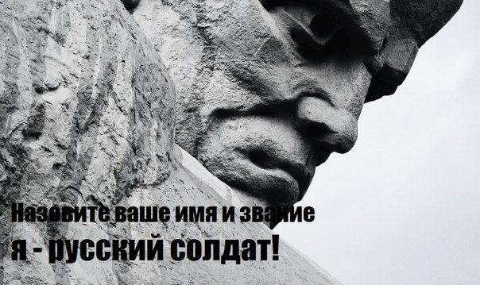 | Задание 5. Работа над комментарием. Создание первого примера-иллюстрации (рабочий лист)  Используя данные таблицы, сопоставьте внешний вид героя и его поведение. Что автор подчеркивает в образе главного героя? На что обращает внимание читателей?  Зачем автор изображает русского солдата именно таким?  СФОРМУЛИРУЙТЕ и ЗАПИШИТЕ СВОЙ ОТВЕТ, включая цитаты из текста.  *Примерный текст первого примера-иллюстрации, где должна прослеживаться мысль о том, что, раскрывая данную проблему, автор изображает героя ꟷ солдата, физически слабого, изнеможденного, но сильного духовно, с огромным чувством собственного достоинства. В этом проявляется его мужество, стойкость:  «Автор, изображая главного героя, неслучайно подчеркивает его болезненность и невероятную худобу. Мы видим человека, внешне похожего на старика, а ведь ему всего 20 лет! Но когда его хотели отнести на носилках, он пошел сам, "с трудом переставляя распухшие, обмороженные ноги". Он "шел гордо и упрямо, как жил, и упал только тогда, когда дошел". Непокоренный сын непокоренной Родины не чувствует себя побежденным и не дает фашистам почувствовать себя победителями. Автор таким образом показывает огромную силу духа главного героя, его мужество, его превосходство над врагами».
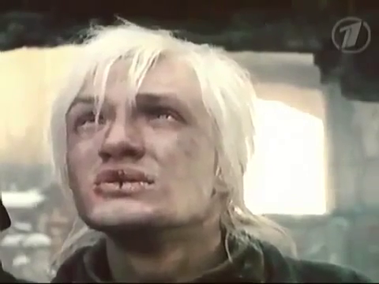  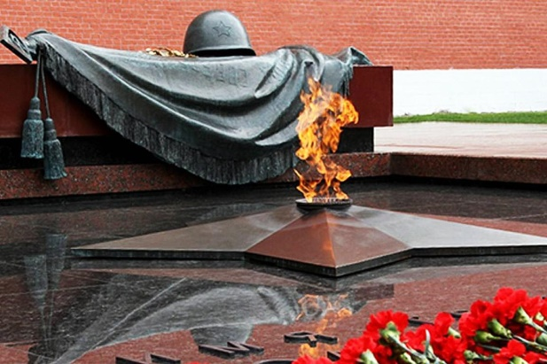 | Задание 6. Создание второго примера-иллюстрации.  * Русские женщины ꟷ "...падали на колени в холодную апрельскую грязь. Рыдая, протягивали руки и кланялись до земли ему, последнему защитнику так и не покорившейся крепости".  Немецкий офицер ꟷ "...звонко и напряженно, как на параде, выкрикнул команду, и солдаты, щелкнув каблуками, четко вскинули оружие «на караул»".  Немецкий генерал ꟷ "...чуть помедлив, поднес руку к фуражке".  Примерный текст второго примера-иллюстрации, где должна прослеживаться мысль о том, что даже враги преклоняются перед героизмом русского солдата:  «Такое мужество и стойкость главного героя вызывают уважение даже у врагов. На вопрос немецкого офицера об имени и звании он ответил: "Я ꟷ русский солдат". Они признают его превосходство, отдавая ему честь. Солдаты вытянулись и замерли. Немецкий генерал, "немного помедлив, вскинул руку к фуражке”, отдавая ему, неизвестному русскому солдату, "высшие воинские почести". Но тот, кому отдавали честь враги, уже ничего не видел. Он был выше всех почестей, отдаваемых ему, "выше славы, выше жизни и выше смерти". Он был последним защитником так и не сданной крепости. Автор показывает, что даже враги не могли не восхититься стойкостью и величайшим мужеством русского солдата».  Какая связь между этими двумя примерами-иллюстрациями?  *Они дополняют друг друга.  С какой целью автор изображает эти примеры?  *Автор показывает мужество и стойкость героя, что вызывает у окружающих восхищение.  Задание 7. Определение авторской позиции. Задание в формате международных и национальных исследований качества образования (рабочий лист)  Прочитайте воспоминания местных жителей Брестской крепости ꟷ очевидцев тех страшных дней обороны и слова немецкого генерала. Посмотрите фрагмент из фильма "Я ꟷ русский солдат", созданного по мотивам повести Б. Л. Васильева "В списках не значился". Какая мысль их объединяет?  * Оборона Брестской крепости ꟷ пример воинской доблести. Это признал и противник.  В чем сила не только защитников Брестской крепости, но и всех русских солдат? (Может, в виде такого вопроса сформулировать ПРОБЛЕМУ?)  * И тогда АВТОРСКАЯ ПОЗИЦИЯ может звучать следующим образом:  «Б. Л. Васильев подводит читателей к мысли о том, что превосходство русского солдата заключается именно в его моральной силе, что и является залогом его нравственной победы над врагом. Его непреклонность, высокое чувство собственного достоинства, верность долгу и огромная любовь к Родине делают его мужественным и отважным. Думая о судьбах Родины, он возвышался над собственной, нередко трагической, судьбой. Одновременно короткой и долгой. Память об этих героях будет жить вечно, благодаря своей героической смерти они шагнули в бессмертье, "смертию смерть поправ".  Заключительное слово учителя.  Несомненно, главный герой ꟷ символ всех тех неизвестных солдат, которые боролись до конца и умирали, не рассчитывая на славу. Откуда брались у них душевные силы выдержать нечеловеческие страдания, что дало им силы в борьбе? Любовь к Родине, к родной земле, к дому дала им силы победить. И Родина помнит своих сынов и дочерей, отдавших жизнь за ее свободу и независимость. Нет такого города или села, где бы не стоял памятник погибшим в Великой Отечественной войне. У подножия памятников и обелисков всегда лежат живые цветы.  И хочется закончить наш урок словами поэта Николая Добронравова:  Поклонимся великим тем годам,  Тем славным командирам и бойцам,  И маршалам страны, и рядовым,  Поклонимся и мертвым и живым,  Всем тем, которых забывать нельзя,  Поклонимся, поклонимся, друзья!  Всем миром, всем народом, всей землей!  8. Домашнее задание.  Напишите сочинение-рассуждение в формате ЕГЭ в соответствии с требованиями к экзаменационной работе.

Рабочий лист

Задание 1
Прочитайте текст и ответьте на следующие вопросы:
1. Почему, несмотря на внезапное вторжение на территорию СССР, немецкой армии не удалось быстро захватить Брестскую крепость?
Защита Брестской крепости стала первым подвигом советских бойцов в Великой Отечественной войне. Защитники Брестской крепости первыми приняли на себя удар фашистской армии.
Штурм был неожиданным. Он начался в четыре утра, когда офицеры и их семьи мирно спали. Сокрушительный прицельный огонь уничтожил почти все склады боеприпасов, повредил линии связи. Гарнизон понес потери уже в первые минуты войны. Численность нападавших составляла около 1,5 тысячи человек. Фашистское командование решило, что этого достаточно, для того чтобы захватить крепость. Гитлеровцы, действительно, в первые часы не встретили сопротивления. Большой неожиданностью для них стал отпор, который они испытали на следующий день. Офицеры и солдаты продолжали воевать. Полуживые, с простреленными спинами, головами, с оторванными ногами, полуослепшие, они сражались, медленно уходя по одному в небытие.
Тема обороны Брестской крепости долгое время умалчивалась. Было известно, что бои продолжались несколько часов. Немцам удалось захватить крепость, потому что горстка ее измученных защитников никоим образом не могла противостоять целой дивизии фашистов, насчитывающей 18 тысяч человек. Спустя много лет выяснилось, что выжившие солдаты, которым удалось избежать плена, вели борьбу с захватчиками в развалинах крепости. Противостояние продолжалось несколько месяцев. Это не легенда и не миф, а чистая правда. О ней свидетельствуют надписи на стенах крепости "Умрем, но из крепости не уйдем", "Я умираю, но не сдаюсь. Прощай Родина. 20.VII.41г."
_____________________________________________________________________________________________________________________________________________________________________________________________________________________________________________________________________________
2. Как на картине Петра Кривоногова "Защитники Брестской крепости " отражена идея героизма советских солдат?
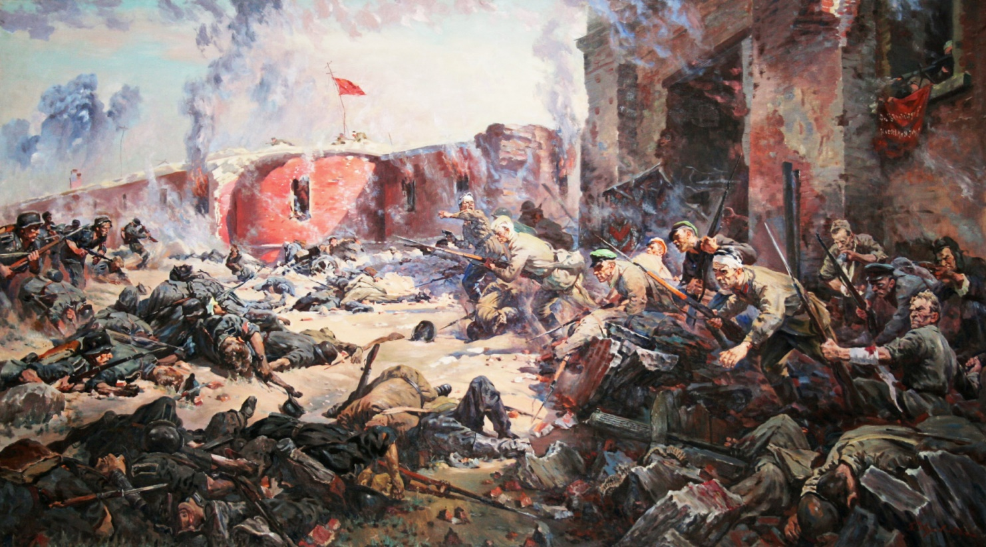

______________________________________________________________ _______________________________________________________________________________________________________________________________________________________________________________________________________________________________________________________________________________________________________________________________________________________________________________________________________________________________________________________________________________________________________________________________________________________________________________________________________________________________________________________________________________________________________________________________________________________________________________________

Задание 2
Прочитайте отрывок из книги Б. Л. Васильева "В списках не значился".
У входа в подвал стоял невероятно худой, уже не имевший возраста человек. Он был без шапки, длинные седые волосы касались плеч. Кирпичная пыль въелась в перетянутый ремнем ватник, сквозь дыры на брюках виднелись голые, распухшие, покрытые давно засохшей кровью колени. Из разбитых, с отвалившимися головками сапог торчали чудовищно раздутые черные отмороженные пальцы. Он стоял, строго выпрямившись, высоко вскинув голову, и, не отрываясь, смотрел на солнце ослепшими глазами. И из этих немигающих пристальных глаз неудержимо текли слезы.
И все молчали. Молчали солдаты и офицеры, молчал генерал. Молчали бросившие работу женщины вдалеке, и охрана их тоже молчала, и все смотрели сейчас на эту фигуру, строгую и неподвижную, как памятник. Потом генерал что-то негромко сказал.
— Назовите ваше звание и фамилию, — перевел Свицкий.
— Я — русский солдат.
Голос позвучал хрипло и громко, куда громче, чем требовалось: этот человек долго прожил в молчании и уже плохо управлял своим голосом. Свицкий перевел ответ, и генерал снова что-то спросил.
— Господин генерал настоятельно просит вас сообщить свое звание и фамилию…
Голос Свицкого задрожал, сорвался на всхлип, и он заплакал и плакал, уже не переставая, дрожащими руками размазывая слезы по впалым щекам.
Неизвестный вдруг медленно повернул голову, и в генерала уперся его немигающий взгляд. И густая борода чуть дрогнула в странной торжествующей насмешке:
— Что, генерал, теперь вы знаете, сколько шагов в русской версте?
Это были последние его слова. Свицкий переводил еще какие-то генеральские вопросы, но неизвестный молчал, по-прежнему глядя на солнце, которого не видел.
Подъехала санитарная машина, из нее поспешно выскочили врач и два санитара с носилками. Генерал кивнул, врач и санитары бросились к неизвестному. Санитары раскинули носилки, а врач что-то сказал, но неизвестный молча отстранил его и пошел к машине.
Он шел строго и прямо, ничего не видя, но точно ориентируясь по звуку работавшего мотора. И все стояли на своих местах, и он шел один, с трудом переставляя распухшие, обмороженные ноги.
И вдруг немецкий лейтенант звонко и напряженно, как на параде, выкрикнул команду, и солдаты, щелкнув каблуками, четко вскинули оружие «на караул». И немецкий генерал, чуть помедлив, поднес руку к фуражке.
А он, качаясь, медленно шел сквозь строй врагов, отдававших ему сейчас высшие воинские почести. Но он не видел этих почестей, а если бы и видел, ему было бы уже все равно. Он был выше всех мыслимых почестей, выше славы, выше жизни и выше смерти.
Страшно, в голос, как по покойнику, закричали, завыли бабы. Одна за другой они падали на колени в холодную апрельскую грязь. Рыдая, протягивали руки и кланялись до земли ему, последнему защитнику так и не покорившейся крепости.
А он брел к работающему мотору, спотыкаясь и оступаясь, медленно передвигая ноги. Подогнулась и оторвалась подошва сапога, и за босой ногой тянулся теперь легкий кровавый след. Но он шел и шел, шел гордо и упрямо, как жил, и упал только тогда, когда дошел.
Возле машины.
Он упал на спину, навзничь, широко раскинув руки, подставив солнцу невидящие, широко открытые глаза. Упал свободным и после жизни, смертию смерть поправ.

Задание 3
1. К какому стилю относится данный текст?
________________________________________________________________
2. ТЕМА. О чем этот текст?
___________________________________________________________________________________________________________________________________
3. Какую ПРОБЛЕМУ автор поднимает в тексте?
_________________________________________________________________________________________________________________________________________________________________________________________________________

Задание № 4.
Каким мы видим главного героя ꟷ русского солдата?
Впишите ключевые слова, характеризующие героя, в таблицу: группа №1 ꟷ внешний вид, портрет; группа №2 ꟷ действия героя, его поведение.

Внешний вид, портрет | Действия

Задание № 5.
Сопоставьте внешний вид героя и его поведение. Что автор подчеркивает в образе главного героя? На что обращает внимание читателей?
Зачем автор изображает русского солдата именно таким?
СФОРМУЛИРУЙТЕ и ЗАПИШИТЕ СВОЙ ОТВЕТ, включая цитаты из текста.

____________________________________________________________________________________________________________________________________________________________________________________________________________________________________________________________________________________________________________________________________________________________________________________________________________________________________________________________________________________________________________________________________________________________________________________________________________________________________________________________________________________________________________________________________________________________________________________________________________________________________________________________________________________________________________________________________________________________________________________________

Задание 6.
Как реагируют окружающие на появившегося из подвала русского солдата?
Зачем автор показывает именно такое отношение окружающих к солдату?
Сформулируйте и запишите свой ответ, включая цитаты из текста.
__________________________________________________________________________________________________________________________________________________________________________________________________________________________________________________________________________________________________________________________________________________________________________________________________________________________________________________________________________________________________________________________________________________________________________________________________________________________________________________________________________________________________________________________________________________________________________________________________________________________________________________________

Задание 7.
Прочитайте воспоминания местных жителей Брестской крепости ꟷ очевидцев тех страшных дней обороны и слова немецкого генерала. Посмотрите фрагмент из фильма "Я ꟷ русский солдат", созданного по мотивам повести Б. Л. Васильева "В списках не значился". Какая мысль их объединяет?
1. Местные жители рассказывали, что до первых чисел августа из крепости слышалась стрельба, немцы привозили оттуда в город своих раненых офицеров и солдат. Рассказывают, что в это время из подземелья вышел заросший щетиной человек, в истлевшей одежде, в телогрейке, без фуражки, худой, выше среднего роста, русые волосы развевались на ветру. Возраст его определить было трудно. На вопрос офицера, есть ли там ещё кто-нибудь, незнакомец ответил: "Я один вышел, чтобы увидеть то, во что я крепко верил и верю сейчас, - в ваше бессилие". Сказав это, он медленно опустился на груду кирпича. По приказу офицера перед ним положили печенье и коробку консервов. Но он ни к чему не прикоснулся. (Воспоминания местных жителей Брестской крепости).
2. Гейнц Гудериан - генерал-полковник германской армии, в своих мемуарах о Великой Отечественной войне сказал о русских солдатах следующее: "Эти люди заслуживают величайшего восхищения. То, как они сражались, их упорство, верность долгу, их храбрость перед лицом безнадежности - все это было характерным для морального состояния и сил сопротивления советского солдата".
3. Просмотр фрагмента «Последний защитник Брестской крепости»
_____________________________________________________________________________________________________________________________________________________________________________________________________________________________________________________________________________
Задание 8.
Сформулируйте и запишите АВТОРСКУЮ ПОЗИЦИЮ в данном для анализа тексте по обозначенной вами проблеме.
________________________________________________________________________________________________________________________________________________________________________________________________________________________________________________________________________________________________________________________________________________________________________________________________________________________________________________________________________________________________________________________________________________________________________________________________________________________________________
Задание 9.
Напишите сочинение-рассуждение в формате ЕГЭ в соответствии с требованиями к экзаменационной работе.

